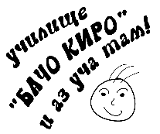 ОСНОВНО УЧИЛИЩЕ “БАЧО КИРО” - ГРАД ВЕЛИКО ТЪРНОВO
ул. “Филип Тотю” 20; тел: 062/68 23 52 (директор); 062/ 68 23 53(зам.-директори)
e-mail: info-300102@edu.mon.bg; уеб сайт: www.bkiro.info

Р А З П И С А Н И Е

за биене на звънеца – 2025/2026 учебна година
(в сила от 03.02.2026 г.)

ВТОРА СМЯНА – V – VІІ КЛАС – в сградата на ПМГ „Васил Друмев“
учебен час | І звънец | ІІ звънец | край на часа
0 | 12:30 | 12:35 | 13:15
1 | 13.25 | 13.30 | 14.10
2 | 14.15 | 14.20 | 15.00
3 | 15.05 | 15.10 | 15.50
ГОЛЯМО МЕЖДУЧАСИЕ
4 | 16.05 | 16.10 | 16.50
5 | 16.55 | 17.00 | 17.40
6 | 17.43 | 17.45 | 18.25
7 | 18.27 | 18.30 | 19.10

Директор:
/В. Найденова/

